**1. Понятие математической модели. Этапы математического моделирования. Состав мат. модели.**

Центральным понятием математического моделирования является понятие математической модели - совокупности математических объектов и отношений, которые отображают объекты и отношения некоторой области реального мира (предметной области).

Математическое моделирование – это методология научной и практической деятельности людей, основанная на построении, исследовании и использовании математических моделей. В самостоятельную научную дисциплину математическое моделирование оформилось в последние несколько десятилетий в связи с широким применением компьютеров. Математическое моделирование тесно связано с прикладной математикой и общей теорией систем, но не совпадает с ними, поскольку теория систем, как и другие разделы математики, имеет дело лишь с математическими объектами. Предмет математического моделирование шире и включает, кроме исследования математических объектов, формализацию постановки практической задачи и интерпретацию полученных формальных результатов. Исходя из определения, выделяют три этапа математического моделирования:

- построение ММ (формализация задачи). Этап формализации задачи связан с научно-инженерной дисциплиной, именуемой системным анализом.

- исследование ММ (анализ модели). На этапе анализа решаются так называемые прямые задачи, т.е. по заданным значениям входов системы определяются ее выходы.

- использование ММ (синтез решения). Для этапа синтеза характерны обратные задачи, а именно определение входов системы по заданным (желаемым) значениям ее выходов.

В состав мат. моделей входят входные (независимые) переменные, выходные (зависимые) и некоторые числовые параметры (коэффициенты), выражающие свойства модели.

Однако, даже если уравнения отдельных частей и уравнения связей построены‚ задачу построения математической модели рано считать решенной, поскольку модель может содержать ряд параметров, которые недоступны или трудно определяемы в реальной системе. Их определение может потребовать дополнительных экспериментов с реальной системой с целью определения (идентификации) параметров математической модели. Например, в линейной модели (1.1) требуется оценить коэффициент k по результатам экспериментов.

Хотя методы оценки параметров достаточно хорошо разработаны (см. ниже гл. 4), их применение имеет принципиальные ограничения в силу невозможности построения абсолютно точной модели реальной системы. Наличие неустранимых погрешностей и помех создает ситуацию неопределенности, когда выходные переменные не определяются однозначно входными переменными и параметрами модели. Наличие неопределенности приводит‚ к тому, что для одного и того же объекта или процесса может существовать несколько или даже бесконечно много математических моделей.

**2. Понятие и свойства системы. Параметризация систем.**

Система в абстрактном смысле – эквивалент понятия математической модели и задается парой множеств U, Y (U – множество входов, Y – множество выходов) и отношением на множестве U×Y, формализующим связь (зависимость) между входами и выходами.

Входы (входные сигналы) формализуют воздействия, которые можно прикладывать к системе, а выходы (выходные сигналы) - это совокупность всех данных (величин), доступных наблюдению или измерению. Например, при построении математической модели участка электрической цепи можно в качестве множеств U, Y входных и выходных сигналов взять множество непрерывных вещественнозначных функций, заданных на числовой оси R. Тогда в качестве отношения S будет выступать отношение линейной связи между числовыми значениями силы тока и разности потенциалов

СВОЙСТВА:

- Целостность: может быть выделена из окружающей среды и взаимодействовать с ней через входы (задавать) и выходы (снимать). Целостность (единство) означает, что система отделена от внешней среды; среда может оказывать на нее действие (акцию) через входы и воспринимать отклик (реакцию) на эти действия через выходы.

- Структурированность: можно разбить на подсистемы. Структурированность означает, что система может быть разделена внутри на несколько подсистем, связанных и взаимодействующих между собой так же, как целая система взаимодействует с внешней средой.

- Целенаправленность: есть цель, по которой можно судить, что система работает правильно. целенаправленность, требует задания некоторой цели, достижение которой говорит о правильной работе системы. Цель также задается некоторым отношением, которое иногда включают в математическую модель реальной системы, а иногда - нет в зависимости от удобства для решения конкретной задачи.

параметризация – выбор в качестве математическом модели семейства соотношений, зависящих от конечного (обычно небольшого) количества чисел – параметров. Из неограниченного множества основные и оцениваем количественно или качественно (упрощение).

Чёрный ящик: не знаем структуру, но подбираем вслепую, знаем только входы и выходы, проводим мат операции над ними. При отсутствии априорной информации.

Серый ящик: априорная информация есть (предположения на основе законов), то есть базовые представления о структуре, цель – определить параметры (через эксперименты).

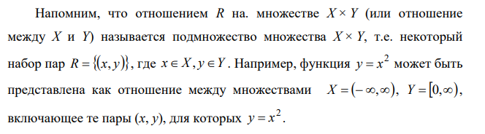

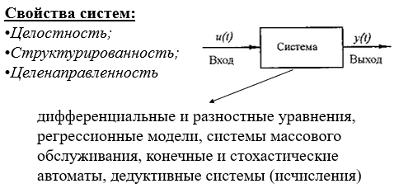

**3. Понятие и свойства временных систем. Детерминизм и бихейворизм в системах.**

временные системы, функционирование которых – это процесс, разворачивающийся во времени, т.е. множества возможных входов и выходов U, Y – это множества функций времени со значениями соответственно во множествах U, Y:

U = {u:T →U},Y = {y:T →Y}

где Т – множество моментов времени, на котором рассматривается система.

**Свойства:**

- Причинность (время необратимо). Она означает, что если входные функции u1(s) и u2(s) совпадают при s ≤ t , то соответствующие выходные функции удовлетворяют условию y (t) y (t) 1 = 2, т.е. «настоящее не зависит от будущего при заданном прошлом».

- Функциональность (определенность) (информация о входах гарантировано даёт информацию о выходах), если каждой входной функции u(t) соответствует единственная выходная функция y(t). В противном случае система называется неопределенной. Неопределенность обычно возникает из-за неполноты информации о внешних условиях работы системы.

Числовые величины, связанные с системой, делятся на переменные и параметры. Параметры - это величины, которые можно считать постоянными в промежутке времени рассмотрения системы. Остальные числовые величины являются переменными. Значения переменных и параметров определяют количественную информацию о системе. Оставшаяся информация, качественная, определяет структуру системы. Различие между переменными и параметрами, а также между параметрами и структурой может быть условным, однако знание о нем может быть полезным в методическом отношении.

Что касается определенности (детерминизма) системы, то может оказаться, что ее нет даже после определения всех параметров математической модели, но неопределенность устраняется, если ввести в математическую модель системы некоторые дополнительные скрытые (латентные) параметры. Например, закон Ньютона не определяет однозначно движения точки: для этого требуется задать дополнительно два параметра – положение и скорость точки в какой-либо момент времени. В общем случае, формально, это означает, что выход модели задается некоторой функцией от входа системы и от набора скрытых параметров a = {a1…aN } , т.е. y = R(u,a) (1.2)

Набор a называется также глобальным состоянием системы, а функция R – глобальной реакцией системы. В теории систем доказывается, что представление (1.2) всегда существует, если не накладывать ограничений на функцию реакции R. Однако для временных систем в этом результате мало смысла, так как представление (1.2) должно согласовываться с временной структурой системы, в частности сохранять ее причинность. Обеспечить нужное согласование при фиксированных параметрах и часто не представляется возможным. Системы, допускающие описание в пространстве состояний, называются системами с памятью, или динамическими системами.

иногда при исследовании системы, не удается однозначно определить, какие из переменных, связывающих систему с внешним миром, являются входными: а какие – выходными. Например, если участок цепи рассматривается как часть сложной электрической или электронной схемы, то исследователь не может произвольно, по своему усмотрению, менять напряжение на участке. Эксперимент со схемой может состоять лишь в подаче и измерении сигналов на некоторых узлах схемы (так называемые «порты» или «терминалы»), причем входные и выходные порты могут меняться от эксперимента к эксперименту. Эти и другие соображения мотивировали появление более общего, так называемого бихевиористского подхода в теории систем, особенно удобного для изучения взаимосвязанных систем. Бихевиористская модель системы имеет вид m-арного отношения, S ⊂W1×W2×Wm (1.3) между явными (внешними) переменными сигналами w1…wm, среди которых могут быть как входные, так и выходные сигналы. Разумеется, в системе могут быть и патентные (скрытые) переменные. Бихевиористские модели являются более общими, чем модели состояния.

**4. Методика математического моделирования.**

На основе системного анализа

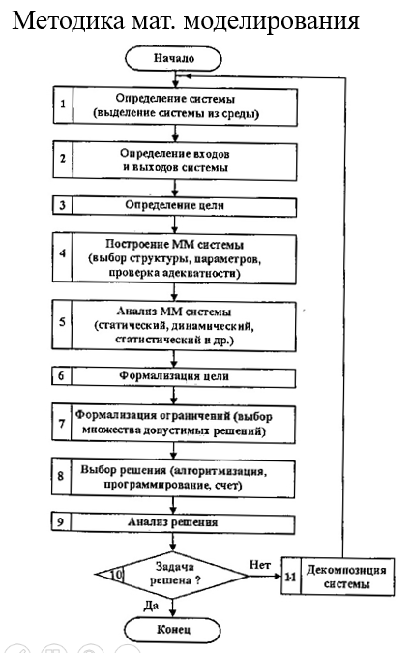

При декомпозиции исходная система делится на подсистемы, а цель – на подцели. Далее для решения каждой подзадачи пользуются той же методикой, что и для всей системы. Если в ходе решения (а возможно, и до того) какие-то из подзадач окажутся слишком сложными, то снова проводится декомпозиция: возникают подзадачи следующего уровня и т.д. Результатом этого процесса является структуризация. Исходная система приобретает иерархическую (многоуровневую) структуру. Соответствующая структура возникает и в множестве подцелей; она называется деревом целей, поскольку представляет собой граф типа, дерева (без циклов). соответствует идее структурного программирования. Создание сложных программных систем - одна из важнейших областей применения системного анализа. Отметим лишь, что раздробление системы на подсистемы обычно проводится по принципу «слабых» связей, т.е. так, чтобы связи между подсистемами были слабее, чем связи между элементами каждой подсистемы

